

**МИНОБРНАУКИ РОССИИ**

**федеральное государственное бюджетное образовательное учреждение**

**высшего образования**

**«Московский государственный технологический университет «СТАНКИН»**

**(ФГБОУ ВО МГТУ «СТАНКИН»)**

|  |  |
| --- | --- |
| **Институт**  **информационных систем и технологий** | **Кафедра**  **информационных систем** |

**КУРСОВОЙ ПРОЕКТ**

по дисциплине «**Проектирование информационных систем**»

на тему: «Разработка информационной системы для поддержки совместной работы над дизайн-проектами»

|  |  |  |
| --- | --- | --- |
| **Студент** группа ИДБ–15–13 |  | **Бармина В.А.** |
|  | подпись |  |
| **Руководитель**  старший преподаватель |  | **Овчинников П.Е.** |
|  | подпись |  |

Москва 2018 г.

СОДЕРЖАНИЕ

ВВЕДЕНИЕ 3

ГЛАВА 1. ФУНКЦИОНАЛЬНАЯ МОДЕЛЬ (IDEF0) 5

ГЛАВА 2. МОДЕЛЬ ПОТОКОВ ДАННЫХ (DFD) 9

ГЛАВА 3. ДИАГРАММЫ КЛАССОВ (ERD) 15

ГЛАВА 4. ОЦЕНКА СЛОЖНОСТИ И ТРУДОЗАТРАТ ПО РАЗРАБОТКЕ ИС 17

ГЛАВА 5. ОЦЕНКА УЛУЧШЕНИЯ ПОКАЗАТЕЛЕЙ ПРОЦЕССА ПОСРЕДСТВОМ ВВЕДЕНИЯ АВТОМАТИЗАЦИИ 19

ЗАКЛЮЧЕНИЕ 22

# ВВЕДЕНИЕ

В настоящее время Интернет вошел в повседневную жизнь большинства жителей планеты. Человек имеет возможность использовать новые технологии для многоплановых задач, развертывая различные проекты на просторах сети. Нововведения не обошли и сферу бизнеса, все сильнее оказывая влияние на различные аспекты его жизни.

С развитием технологий современный мир бизнеса практически невозможно представить без использования сети Интернет. У потенциального клиента появилась возможность выбирать товары и услуги, не выходя из дома, при помощи пары кликов мыши. Однако оценить магазин или поставщика, предоставляющего те или иные услуги, пользователь может только визуально – исследовав сайт компании. Именно поэтому качественное и продуманное сознание дизайна сайта является важнейшим этапом и играет огромную роль в продвижении стратегии компании в Интернете.

Для создания запоминающегося интернет ресурса необходима команда специалистов, которая в приемлемые сроки способна создать продукт, поднимающий рейтинг компании в сети. Создание дизайна является сложным творческим процессом, который содержит в себе критические подпроцессы, при игнорировании проблем которых могут возникнуть замедляющие сдачу макета факторы.

В данной курсовой работе рассматривается процесс создания дизайна web-сайта командой дизайнеров, работающих удаленно друг от друга. Для автоматизации и упрощения данного процесса предлагается разработать специализированный сайт для командного общения и совместной работы над дизайн-проектами.

Данный ресурс в рамках курсового проекта предназначен для решения следующих задач:

1. Создание совместных проектов.
2. Контроль и управление жизненным циклом макета.
3. Размещение всей документации по проекту в едином хранилище.
4. Обсуждение и комментирование макетов.

Объектом исследования является процесс разработки дизайна web-сайта командой дизайнеров, работающих удаленно друг от друга.

Исследования выполняются путем построения следующих моделей:

1. Функциональная модель (IDEF0).
2. Модель потоков данных (DFD).
3. Модель диаграммы классов (ERD).

Функциональная модель разрабатывается с точки зрения владельца информационного ресурса (инвестора/спонсора).

Целью моделирования является выделение процессов, требующих улучшения путем автоматизации.

ГЛАВА 1. ФУНКЦИОНАЛЬНАЯ МОДЕЛЬ (IDEF0)

Все используемые в функциональной модели данные согласно терминологии модели IDEF0 могут быть разделены на четыре вида: входящие потоки данных, выходящие потоки данных, управляющие потоки и потоки инструментов воздействия (механизмы).

В данной курсовой работе входящими информационными потоками процесса, то есть данными, данные или предметы, над которыми производится действие в ходе процесса, являются:

1. заказ на создание дизайна;
2. идея.

Выходным информационным потоком данной курсовой работы, то есть результатом работы, является архив документов проекта.

Основные механизмы процесса в данной курсовой работе представлены следующими ролями и программным обеспечением:

1. project-менеджер;
2. web-дизайнер;
3. web-ресурсы;
4. графическое ПО.

Управляющими потоками процесса представлена следующая документация:

1. техническое задание;
2. начальный комплект исходников;
3. правки;
4. сопутствующая документация;
5. руководство по использованию;
6. методика управления.

Полный набор диаграмм функциональной модели с обозначением всех перечисленных потоков, представлен далее (рис. 1.1 – 1.6).

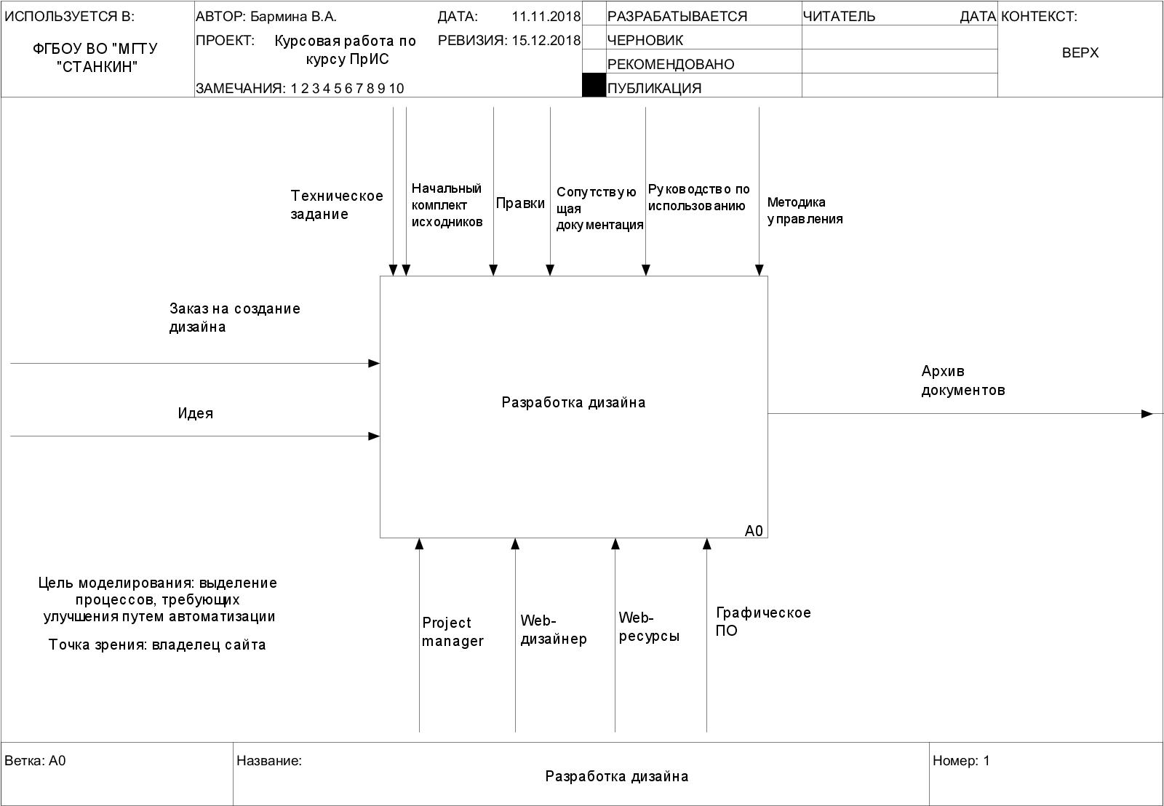

Рис. 1.1. Контекстная диаграмма «Разработка дизайна»

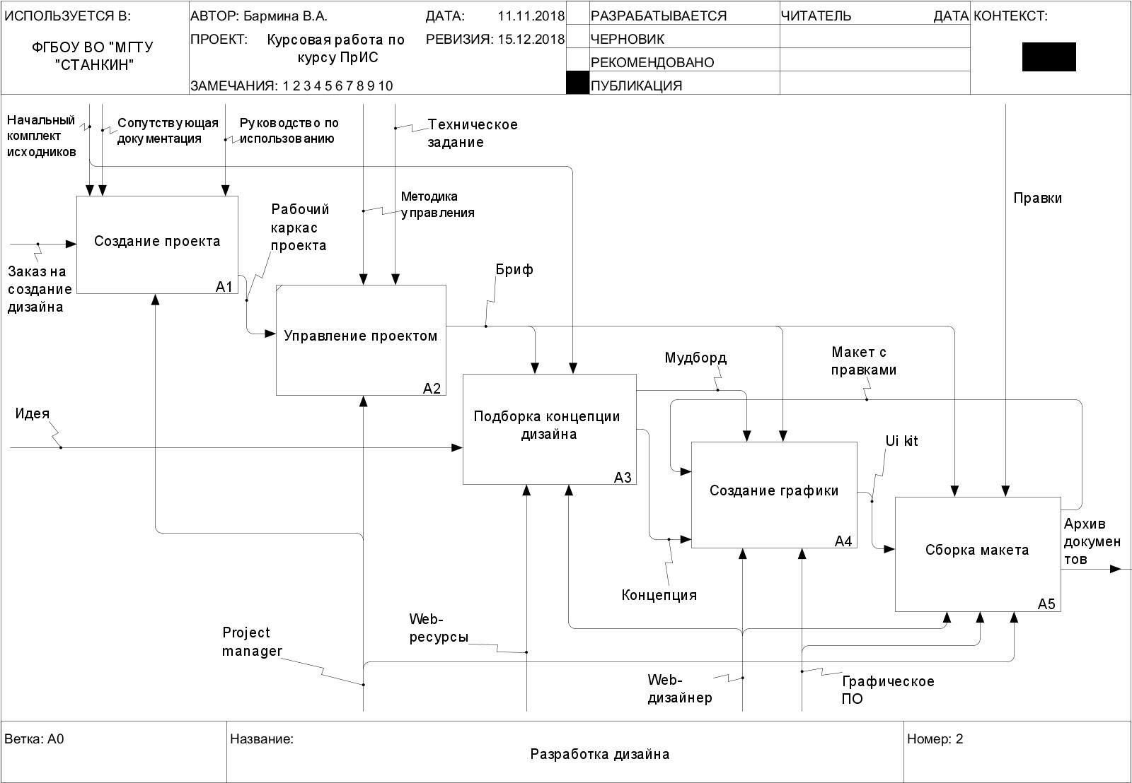

Рис. 1.2. Диаграмма А0: декомпозиция контекстной диаграммы на пять блоков А1-А5.

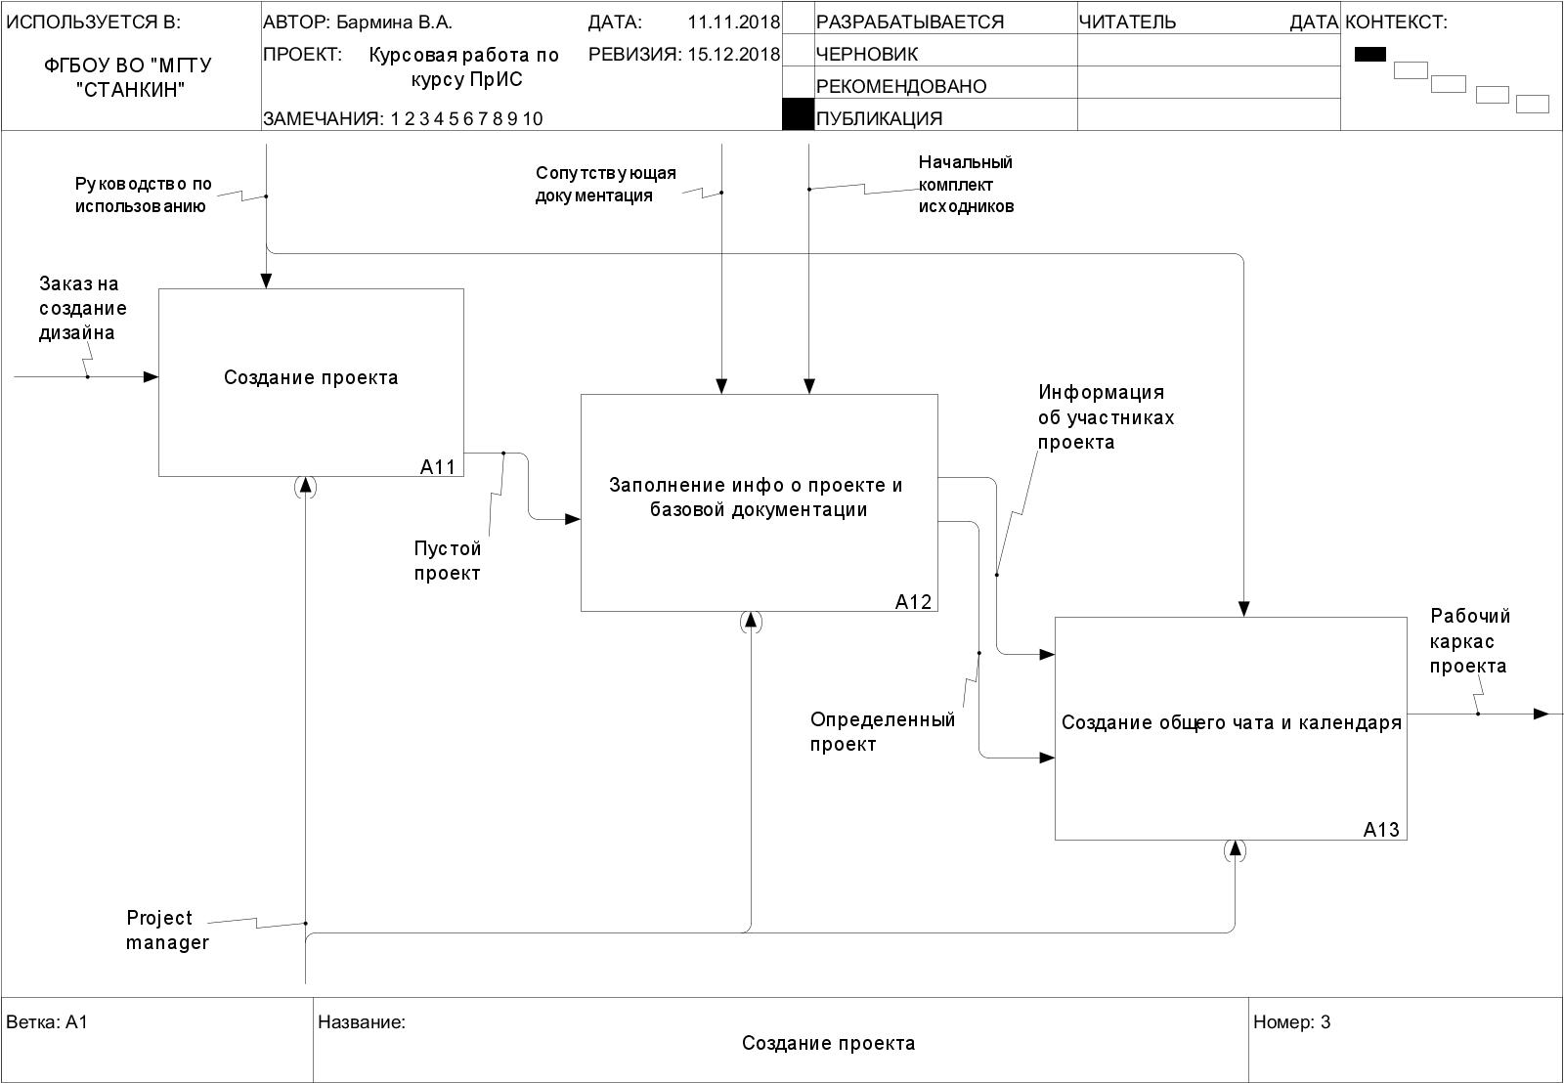

Рис. 1.3. Диаграмма А1 - процесс создания проекта

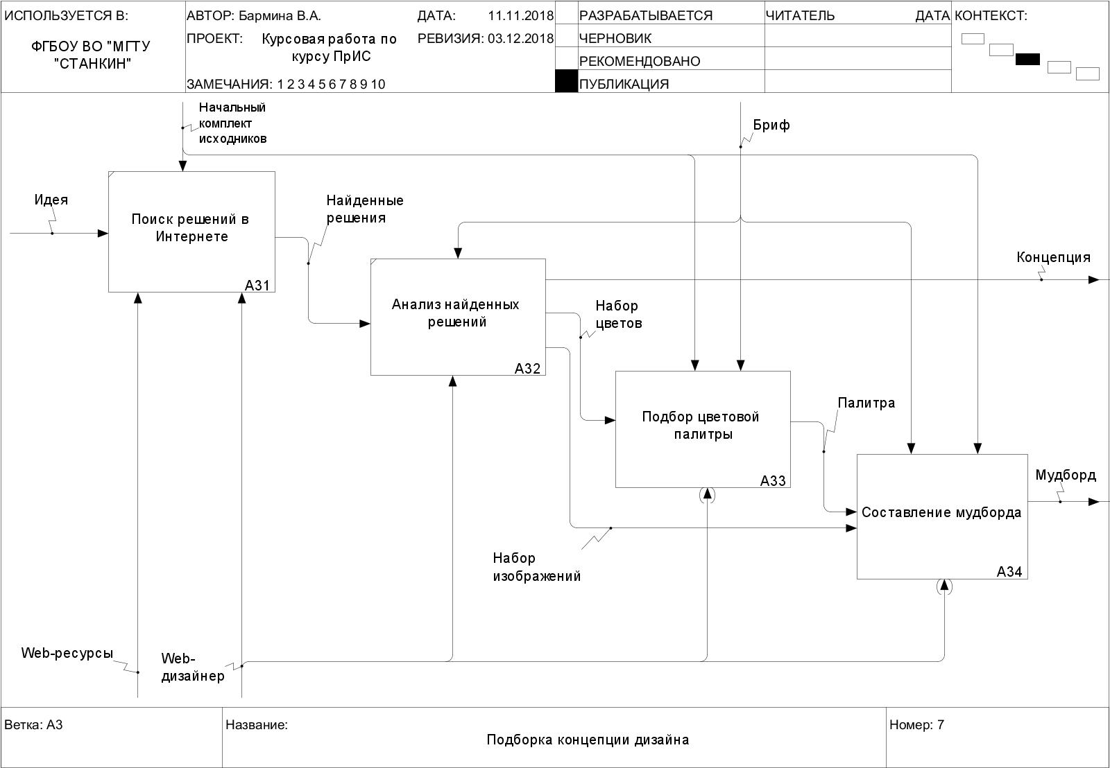

Рис. 1.4. Диаграмма А3 – процесс подборки концепции дизайна

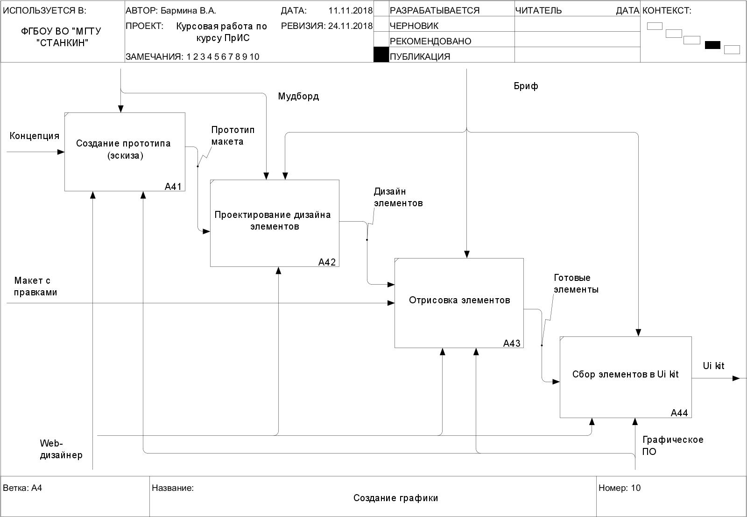

Рис. 1.5. Диаграмма А4 – процесс создания графики

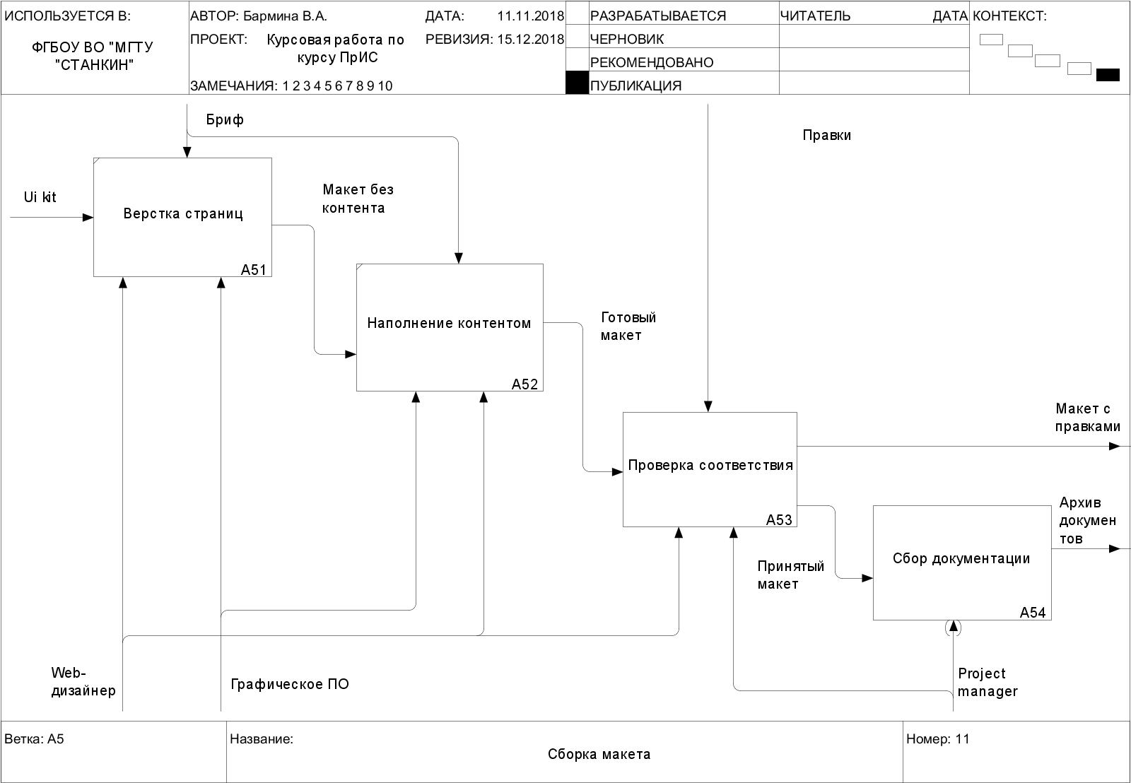

Рис. 1.6. Диаграмма А5: процесс сборки макета

ГЛАВА 2. МОДЕЛЬ ПОТОКОВ ДАННЫХ (DFD)

Для дальнейшего проектирования информационной системы необходимо определить конфигурации технических и программных средств, а также допустимых видов хранилищ и их размещения.

Проектируемая система с точки зрения архитектуры будет иметь следующие характеристики:

* конфигурация технических средств:
  + рабочие станции (электронные устройства);
  + сервер приложений;
  + сервер БД.
* конфигурация программных средств:
  + многоуровневая (трехуровневая).
* допустимые виды хранилищ и их размещения:
  + внутренняя память устройства.
  + ваза данных на сервере БД.

Согласно методологии модели DFD, для построения диаграммы мы можем определить процессы, внешние сущности, хранилища данных и потоки данных.

В данной курсовой работе рассматриваются 7 моделей потоков данных. В каждой из них используются следующие типы хранилищ:

* Базы данных. В разработанных моделях потоков данных представлены 12 БД:
  + БД:Проекты;
  + БД:Сотрудники;
  + БД:Заказчики;
  + БД:Диалоги;
  + БД:Календари;
  + БД:Комментарии;
  + БД:Сообщения;
  + БД:Участие в проектах;
  + БД:Заказы;
  + БД:В диалогах;
  + БД:Задачи;
  + БД:Новые проекты.
* Архив документов – специальная папка на сервере, предназначенная для специального хранения комплекта файлов в сжатом виде для всех когда-либо разработанных и сданных проектов.
* Директория на сервере – пространство для хранения всех файлов, сопутствующих разработке дизайна.

Также используются три блока DFD:

* Форма ввода. Данная форма используется для ввода данных пользователем и представлена следующими блоками:
  + Форма создания проекта.
  + Форма подтверждения мудборда.
  + Форма подтверждения палитры.
  + Форма создания чата.
  + Форма заполнения инфо о проекте.
  + Форма чата.
  + Форма создания календаря.
  + Форма комментирования.
  + Форма начального планирования.
  + Форма принятия проекта.
* Модуль обработки. В данные модули заложены алгоритмы, специальным образом преобразующие входную информацию. В данном курсовом проекте модули обработки представлены следующими блоками:
  + Модуль отправки.
  + Модуль сборки мудборда.
  + Модуль создания палитры.
  + Модуль сборки проекта.
* Форма списка. Данная экранная форма используется для выбора варианта пользователем из предложенного списка значений. Такой формой представлен блок «Форма добавления участников».

Семь разработанных диаграмм DFD с обозначением всех типов хранилищ и блоков представлены на рис.2.1-2.7.

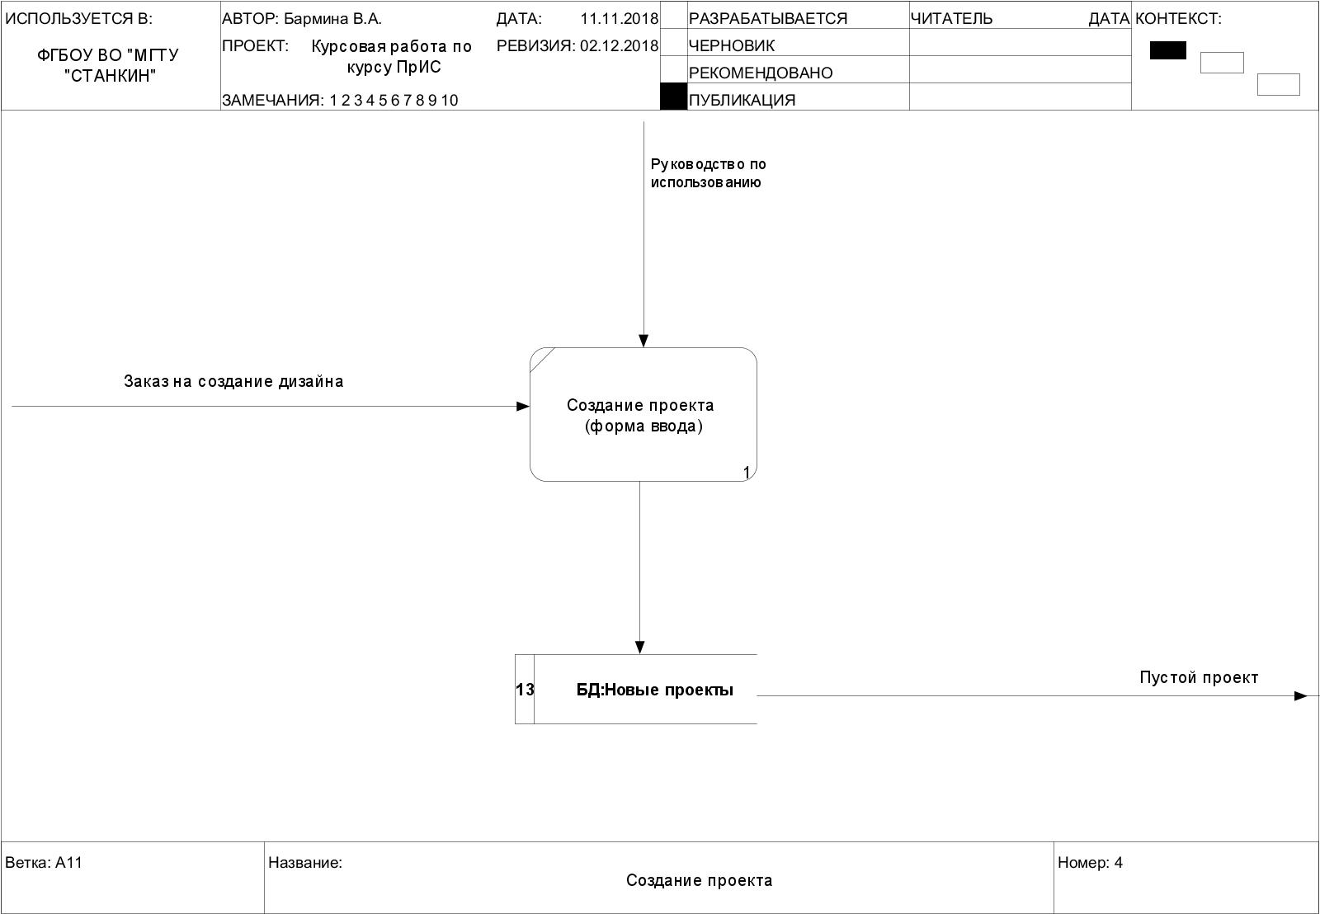

Рис. 2.1. Диаграмма А11 – создание проекта

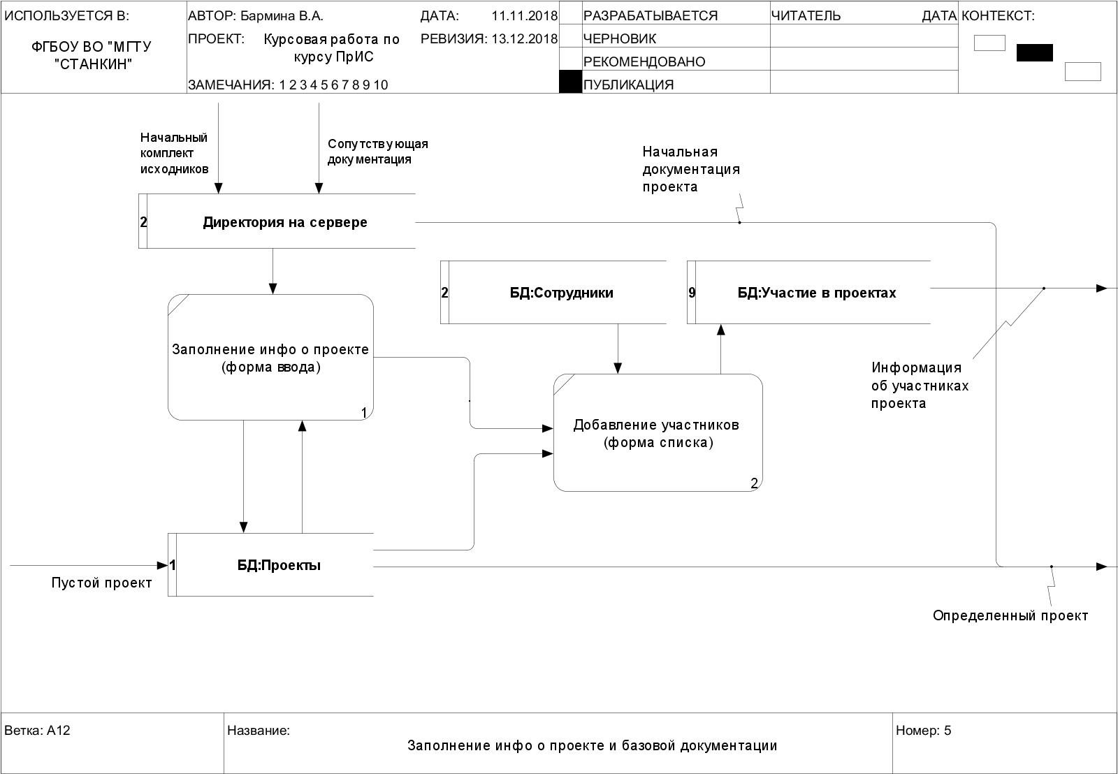

Рис. 2.2. Диаграмма А12 – заполнение инфо о проекте и базовой документации

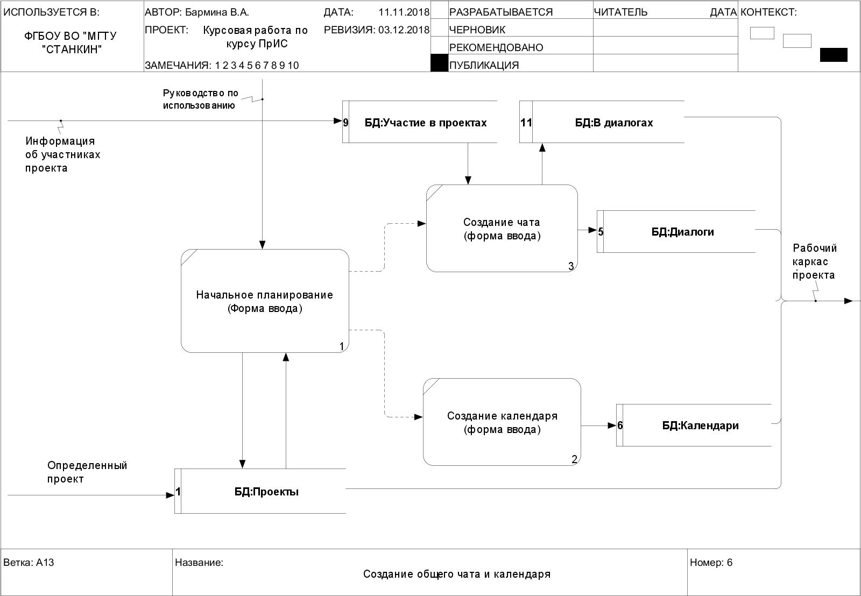

Рис. 2.3. Диаграмма А13 – создание общего чата и календаря

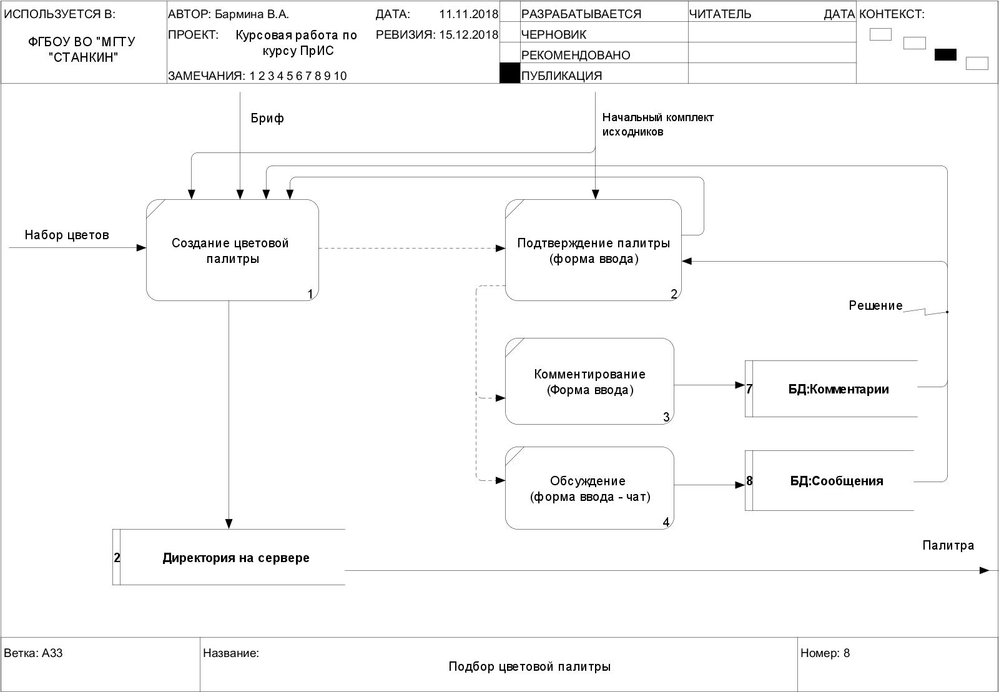

Рис. 2.4. Диаграмма А33 – подбор цветовой палитры

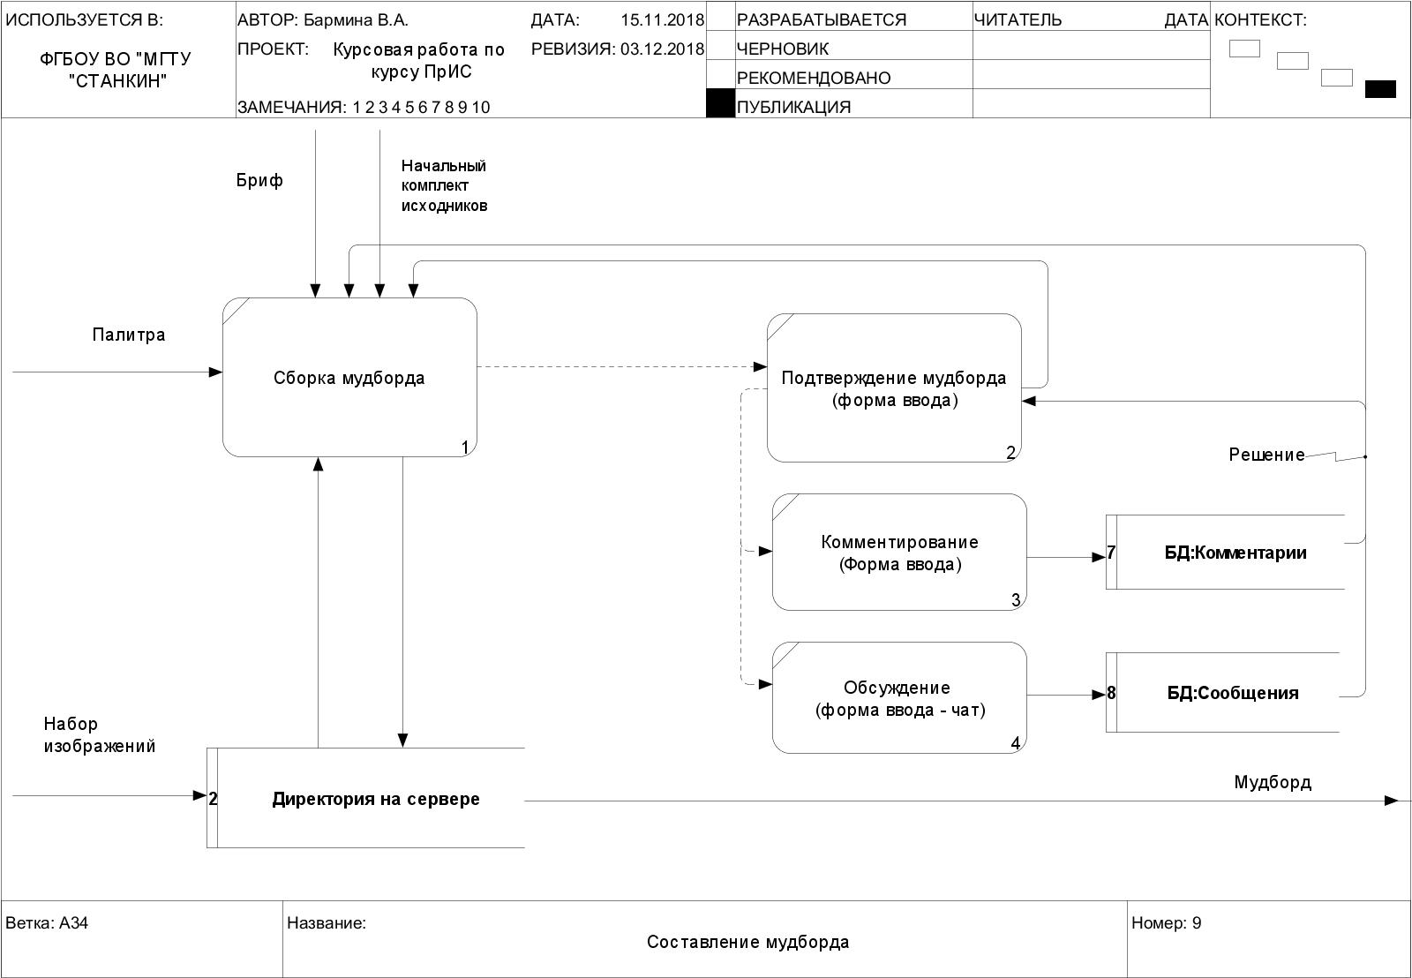

Рис. 2.5. Диаграмма А34 – составление мудборда

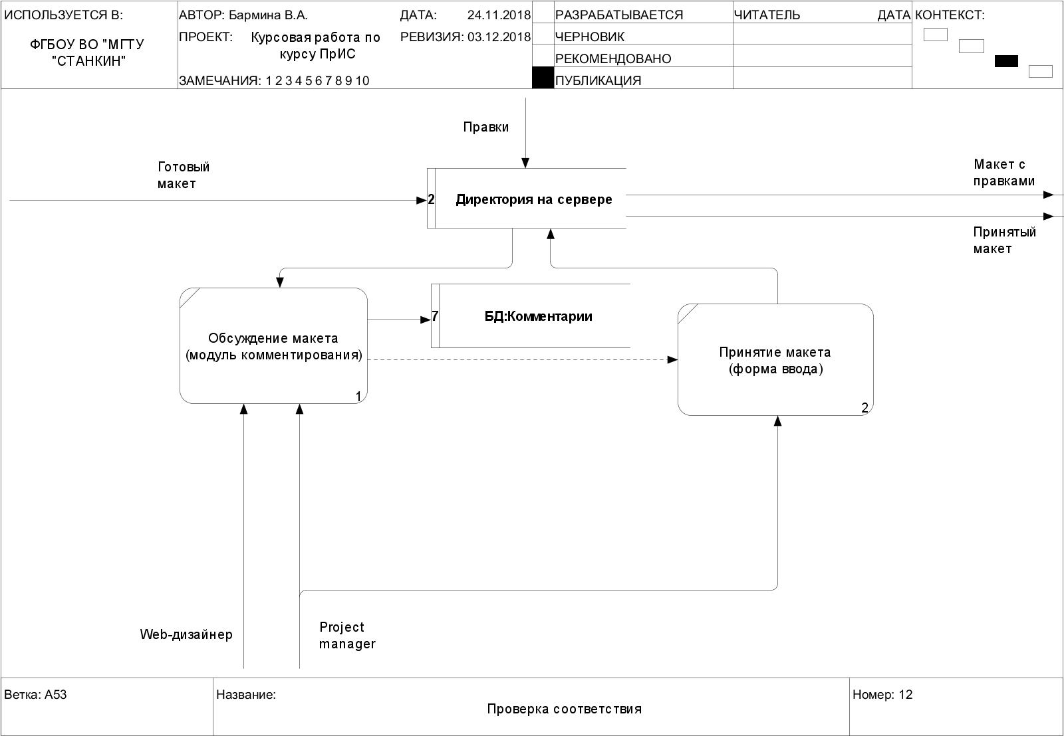

Рис. 2.6. Диаграмма А53 – проверка соответствия

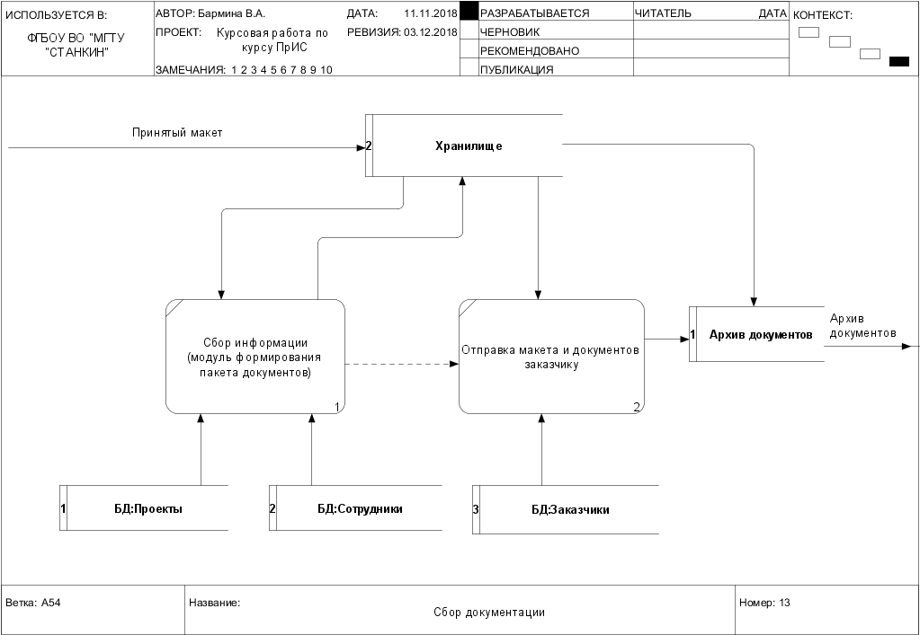

Рис. 2.7. Диаграмма А54 – сбор документации

ГЛАВА 3. ДИАГРАММЫ КЛАССОВ (ERD)

В данном курсовом проекте для определения потоков, ролей и модулей было построено три ERD диаграммы (диаграммы классов без атрибутов). Ниже представлены ERD диаграммы для всех ролей (рис. 3.1), потоков (рис. 3.2) и модулей (рис. 3.3).

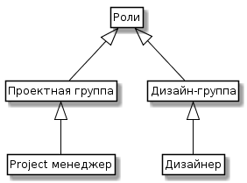

Рис. 3.1. Диаграмма ER для всех ролей

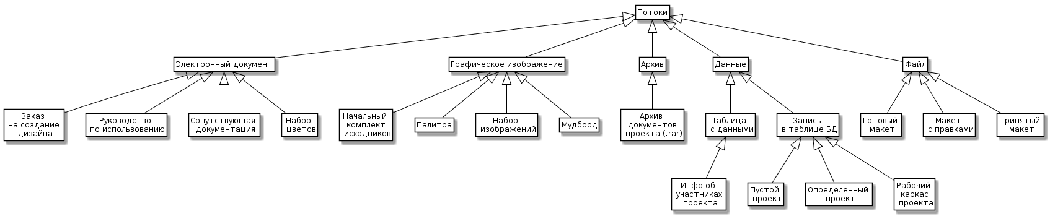

Рис. 3.2. Диаграмма ER для всех потоков

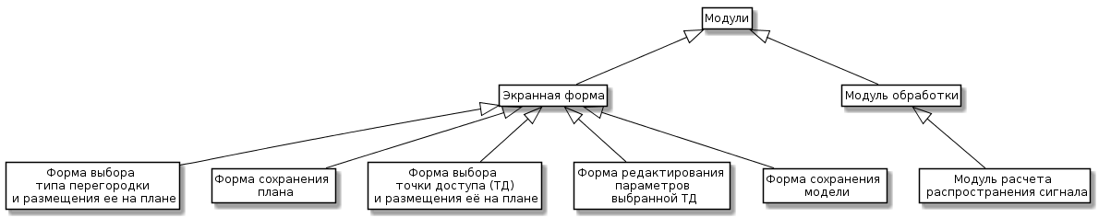

Рис. 3.3. Диаграмма ER для всех модулей

# ГЛАВА 4. ОЦЕНКА СЛОЖНОСТИ И ТРУДОЗАТРАТ ПО РАЗРАБОТКЕ ИС

Для оценки сложности и трудозатрат по разработке средств совместной работы над дизайн-проектами необходимо можно использовать формальные методики, основанные на обобщенном отраслевом опыте. Среди них наибольшее распространение получили два подхода:

* FPA IFPUG – метод функциональных точек.
* Метод COCOMO II - Constructive Cost Model.

Метод FPA разработан на основе опыта реализации множества проектов создания ПО и поддерживается международной организацией IFPUG.

При расчетах сложности разработки методом FPA/IFPUG для данного курсового проекта были получены следующие значения: сложность требуемых программных средств была оценена в 156 невыровненных функциональных точек (UFP) 165 выровненных функциональных точек (DFP), а объем программного кода на языках программирования высокого уровня (JavaScript) – в 9260 строк кода (рис.4.1).

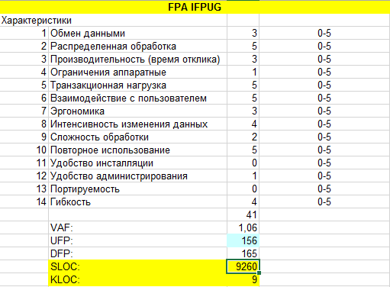

Рис. 4.1. Расчет сложности разработки методом FPA/IFPUG

Методика COCOMO позволяет оценить трудоемкость и время разработки программного продукта.

Расчеты, выполненные методом COCOMO II, позволяют оценить общие трудозатраты проекта разработки программных средств в 33 человеко-месяца, а ожидаемую продолжительность проекта – в 10 месяцев (рис.4.2).

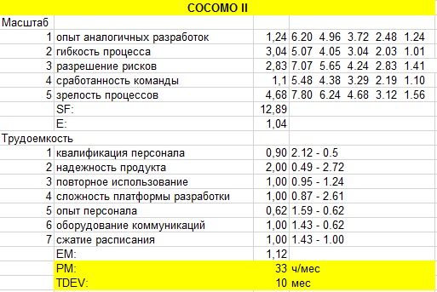

Рис.4.2. Расчет трудоемкости и времени разработки программного продукта методом COCOMO II

# ГЛАВА 5. ОЦЕНКА УЛУЧШЕНИЯ ПОКАЗАТЕЛЕЙ ПРОЦЕССА ПОСРЕДСТВОМ ВВЕДЕНИЯ АВТОМАТИЗАЦИИ

В данной курсовой работе рассматривается автоматизация процесса разработки дизайна. Показателем качества для данного процесса является время создания макета дизайна и соответствие этого времени поставленному ТЗ, согласованному двумя сторонами, которое измеряется в днях. Критическим местом данного процесса является подпроцесс сбора документации для сдачи проекта. В основном проекты длятся 3,5 – 4 месяца, поэтому сдача проектов происходит в конце квартала (4 месяца).

Без использования средств автоматизации используются следующие утверждения относительно интенсивности используемых потоков:

1. Входной поток «Принятый макет» - количество поступающих на вход готовых принятых макетов без правок в конце квартала в среднем равно 10. Каждому макету, в среднем, соответствует 8 документов, в совокупности с которыми он образует архив документов по сданному проекту.
2. Поток механизмов – количество работников, а именно project менеджеров, необходимое для наиболее эффективной работы по сборке документации, равно трем.

Средние потери времени на поиск project менеджером документации из 8 документов среди группы дизайнеров составляют примерно 1,5 рабочих дня, или 12 часов. Такая задержка объясняется тем, что при работе над макетом файлы и документация находятся территориально разрозненно друг от друга, и для сбора данных project менеджер вынужден обращаться к дизайнерам, время отклика которых может составлять как час, так и несколько дней.

Таким образом, можно посчитать, что для того, чтобы собрать документацию по 10 проектам в отчетный период без использования, специализированного ПО, необходимо:

1. Наличие трех работников.
2. 10 (количество проектов в конце квартала) * 12 (часов) = 120 (часов) = 15 (рабочих дней).

Затраты времени для одного работника равны 120 (часов) : 3 (менеджера) = 40 (часов) = 5 (рабочих дней).

Массовая задержка сдачи проектов на 15 дней может нести неблагоприятный характер на взаимоотношения клиента и дизайн-студии, а также может привести к штрафу или потере части прибыли.

Использование средства автоматизации делает возможным следующие утверждения относительно интенсивности используемых потоков:

1. Входной поток «Принятый макет» не меняется - количество поступающих на вход приятых макетов равно 10 за конец квартала. Для каждого макета по-прежнему определены 8 документов проектной документации.
2. Поток механизмов – количество работников, а именно project менеджеров, необходимое для наиболее эффективной работы по сборке документации, так же остается неизменным – 3 человека.

Средние потери времени на создание архива, содержащего макет и документацию, выбранные из хранилища и помещенные в один файл, составляет один час – проверка менеджером наличия файла в папке и запуск специального модуля обработки.

Таким образом, можно сделать выводы о том, что для того, чтобы собрать документацию по 10 проектам в конце квартала с использованием специализированного ПО, необходимо:

1. Наличие трех работников.
2. 10 (количество проектов в конце квартала) * 1 (час) = 10 (часов) = 1, 25 (рабочего дня).

Затраты времени для одного работника равны 10 (часов) : 3 (менеджера) = 3,33 (часа) = 0,42 (рабочего дня).

Эффект от выполнения проекта автоматизации:

120 (часов) – 10 (часов) = 110 (часов).

Выбранный показатель качества, то есть время, затраченное на сбор документации для сдачи проекта, сокращается на 100 часов (13,75 рабочего дня) при использовании специализированного ПО в качестве средства автоматизации.

Такой эффект можно объяснить тем, что при использовании средств автоматизации не требуется долгого ожидания ответа работника на запрос project менеджера, так как все данные хранятся в специальным образом определенном хранилище, а также сбор данных производится программным модулем, тогда как без использования ПО требуется ожидание ответа каждого дизайнера, и сбор данных в один файл производит непосредственно сам менеджер.

Общий эффект от автоматизации в процентах:

120 (часов) / 10 (час) * 100 % - 100 % = 1100 %.

ЗАКЛЮЧЕНИЕ

В ходе выполнения данного курсового проекта была достигнута основная цель – определены автоматизируемые процессы и построена модель автоматизированной системы для поддержки совместной работы над дизайн-проектами.

Также был получен ответ на вопрос о том, как должен ускориться и улучшиться процесс разработки дизайна от использования, специализированного ПО. В качестве числового показателя используется временной показатель, на котором наглядно демонстрируется эффект ускорения.

На основе временных расчетов, был сделан вывод о том, что эффект от использования проекта автоматизации составляет 1100%.